«День первых».

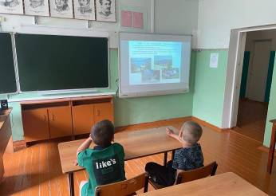
"День первых" в детском оздоровительном лагере "Солнышко".
После зарядки и завтрака ребята были приглашены на беседу «Артек», где они познакомились с историей Артека. Какие трудности пришлось пережить лагерю и как снова процветает «мечта многих школьников» За эти 100 лет «Артек» стал символом детства, дружбы и незабываемых впечатлений для миллионов ребят со всего мира.

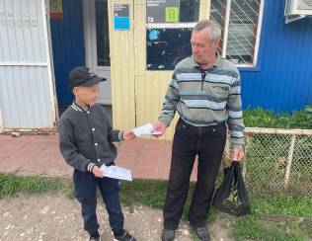

Затем дети участвовали в акции «Внимание - дети!». В ходе этой акции ребята сделали и раздали памятки.

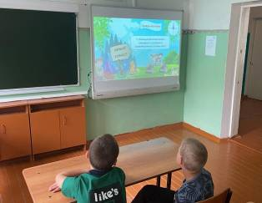
Во второй половине дня дети приняли участие в конкурсе «Юный турист».
Ребята в увлекательной форме познакомились с понятием «турист», с видами туризма. Отгадав загадки, они узнали, что нужно брать с собой в поход.

День пролетел весело и познавательно.

